**BÀI TẬP 3. PHÂN TÍCH DỮ LIỆU NGHIỆP VỤ**

**1. Mô hình dữ liệu ban đầu**

**1.1. Xác định kiểu thực thể, kiểu thuộc tính**

**1.1.1. Xác định kiểu thực thể**

* Tài nguyên: có 3 kiểu thực thể
* Tài sản: K1. KHÓA HỌC (1), K2. LỚP HỌC (2)
* Con người: M1. HỌC VIÊN (3)
* Kho bãi: không có
* Giao dịch: có 6 kiểu thực thể
* Có mẫu biểu: có 6 kiểu thực thể

MB04. HỢP ĐỒNG HỌC TẬP (1)

MB06. PHIẾU GIẢM GIÁ (2)

MB07. PHIẾU THANH TOÁN HỌC PHÍ (3)

MB08. PHIẾU NỢ HỌC PHÍ (4)

MB12. PHIẾU XÁC NHẬN THAY ĐỔI KHÓA HỌC (5)

MB13. PHIẾU THANH TOÁN HỌC PHÍ CHÊNH LỆCH (6)

* Không có mẫu biểu: không có

Tổng số bài toán 9 kiểu thực thể

**1.1.2. Xác định kiểu thuộc tính**

- *Đối với kiểu thực thể có mẫu biểu*

1. HỢP ĐỒNG HỌC TẬP (Mã hợp đồng, Thời gian, Học viên, Địa chỉ, Số điện thoại, Gmail, Khóa học, Lớp học)
2. PHIẾU GIẢM GIÁ (Mã phiếu giảm giá, Phần trăm giảm, Thời gian bắt đầu, Thời gian kết thúc)
3. PHIẾU THANH TOÁN HỌC PHÍ (Số phiếu thanh toán, Thời gian, Học viên, Ngày sinh, Địa chỉ, Số điện thoại, Gmail, Nội dung, Khóa học, Học phí, Phương thức thanh toán, Số tiền, Phiếu giảm giá, Tổng thu, Người lập phiếu)
4. PHIẾU NỢ HỌC PHÍ (Số phiếu nợ, Học viên, Ngày sinh, Địa chỉ, Số điện thoại, Gmail, Nội dung, Khóa học, Học phí, Phương thức thanh toán, Đã nộp, Còn thiếu, Hạn nộp, Phiếu giảm giá, Tổng thu, Người lập phiếu)
5. PHIẾU XÁC NHẬN THAY ĐỔI KHÓA HỌC (Số phiếu xác nhận, Thời gian, Mã học viên, Học viên, Ngày sinh, Địa chỉ, Số điện thoại, Gmail, Khóa học cũ, Lớp học cũ, Khóa học mới, Lớp học mới, Người lập)
6. PHIẾU THANH TOÁN HỌC PHÍ CHÊNH LỆCH (Số phiếu TTHP chênh lệch, Thời gian, Mã học viên, Học viên, Ngày sinh, Địa chỉ, Số điện thoại, Gmail, Nội dung, Khóa học cũ, Tổng thu, Đã nộp, Còn thiếu, Khóa học mới, Phải đóng thêm, Người lập)

* *Đối với kiểu thực thể từ nguồn khác*

1. KHÓA HỌC (Tên khóa học, Số buổi, Đối tượng, Giáo trình, Học phí)
2. LỚP HỌC (Tên lớp học, Lịch khai giảng, Thời gian học, Giáo viên)
3. HỌC VIÊN (Mã học viên, Họ tên, Ngày sinh, Giới tính, Địa chỉ, Số điện thoại, Gmail)

**1.2. Xác định kiểu liên kết**

**\* Kiểu liên kết:**

|  |  |  |
| --- | --- | --- |
| **Kiểu thực thể** | **Tên kiểu liên kết/bản số** | **Kiểu thực thể** |
| LỚP HỌC |  | KHÓA HỌC |
| HỌC VIÊN |  | HỢP ĐỒNG HỌC TẬP |
| HỌC VIÊN |  | PHIẾU GIẢM GIÁ |
| HỌC VIÊN |  | PHIẾU THANH TOÁN HỌC PHÍ |
| HỌC VIÊN |  | PHIẾU NỢ HỌC PHÍ |
| HỌC VIÊN |  | PHIẾU XÁC NHẬN THAY ĐỔI KHÓA HỌC |
| HỌC VIÊN |  | PHIẾU TT HP CHÊNH LỆCH |
| HỢP ĐỒNG HỌC TẬP |  | KHÓA HỌC |
| HỢP ĐỒNG HỌC TẬP |  | LỚP HỌC |
| KHÓA HỌC |  | PHIẾU THANH TOÁN HỌC PHÍ |
| KHÓA HỌC |  | PHIẾU NỢ HỌC PHÍ |
| KHÓA HỌC |  | PHIẾU XÁC NHẬN THAY ĐỔI KHÓA HỌC |
| KHÓA HỌC |  | PHIẾU TT HP CHÊNH LỆCH |
| LỚP HỌC |  | PHIẾU XÁC NHẬN THAY ĐỔI KHÓA HỌC |
| PHIẾU GIẢM GIÁ |  | PHIẾU THANH TOÁN HỌC PHÍ |
| PHIẾU GIẢM GIÁ |  | PHIẾU NỢ HỌC PHÍ |

**\*Giải thích ký hiệu:**

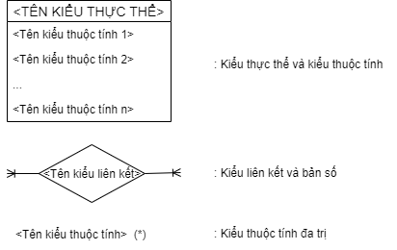

**1.3. Vẽ ERD mở rộng**

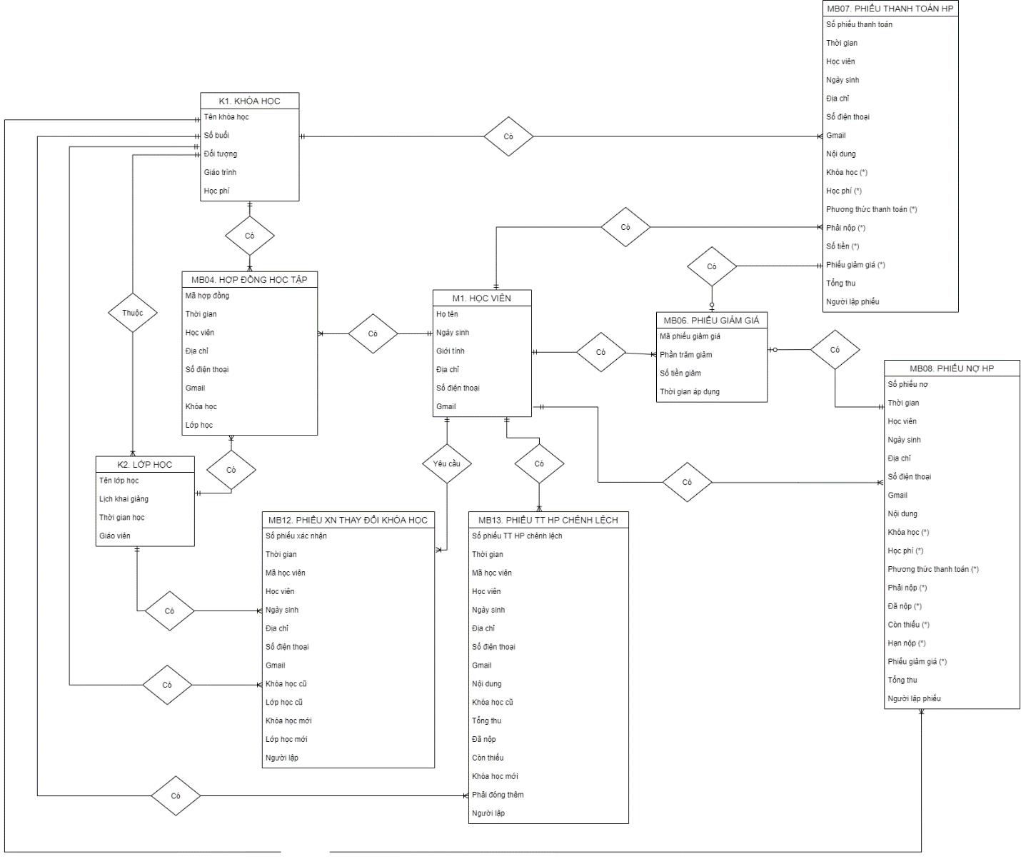

**2. Chuẩn hóa dữ liệu và đặc tả bảng dữ liệu**

**2.1. Vẽ ERD kinh điển và giải thích**

Các bước chuyển từ ERD mở rộng về ERD kinh điển:

* **Đánh dấu (*) thuộc tính đa trị trong ERD mở rộng**
* **Xử lý kiểu thuộc tính đa trị của kiểu thực thể**

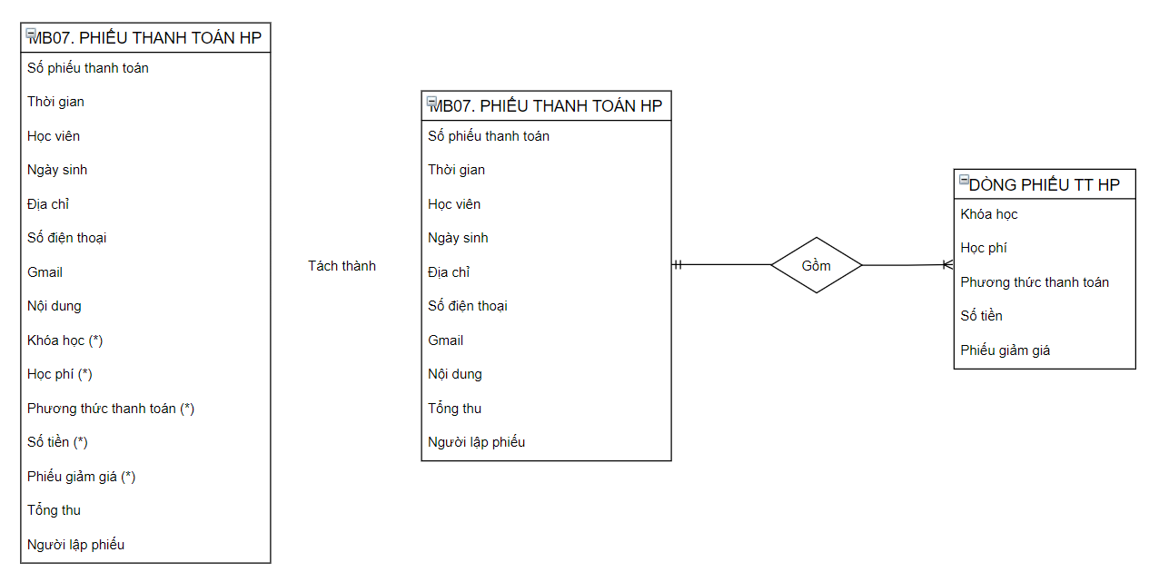

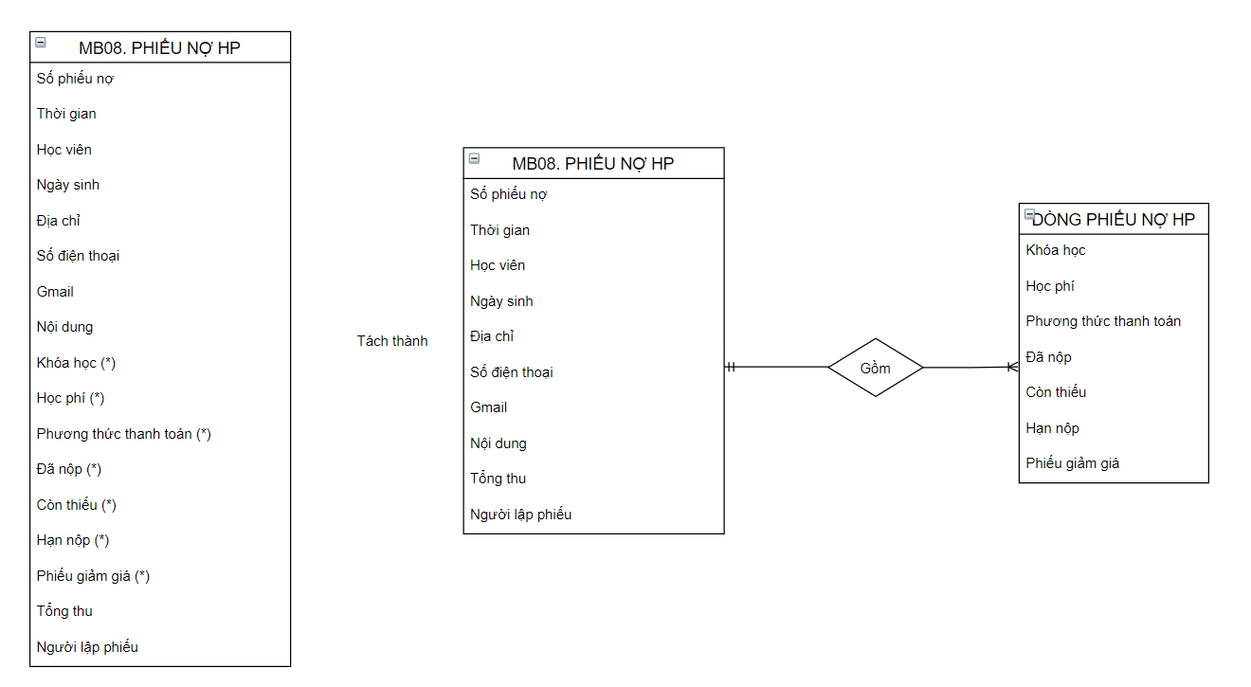

* **Xác định khóa cho kiểu thực thể chính (theo đúng thứ tự Kiểu thực thể trong phần xác định kiểu thuộc tính**

|  |  |  |  |
| --- | --- | --- | --- |
| **STT** | **Tên kiểu thực thể** | **Khoá** | **Ghi chú** |
| 1 | HỢP ĐỒNG HỌC TẬP | Mã hợp đồng |  |
| 2 | PHIẾU GIẢM GIÁ | Mã phiếu giảm giá |  |
| 3 | PHIẾU THANH TOÁN HP | Số phiếu thanh toán |  |
| 4 | PHIẾU NỢ HỌC PHÍ | Số phiếu nợ |  |
| 5 | PHIẾU XÁC NHẬN THAY ĐỔI KHÓA HỌC | Số phiếu xác nhận |  |
| 6 | PHIẾU THANH TOÁN HỌC PHÍ CHÊNH LỆCH | Số phiếu TT HP chênh lệch |  |
| 7 | KHÓA HỌC | Mã khóa học | Thêm |
| 8 | LỚP HỌC | Mã lớp học | Thêm |
| 9 | HỌC VIÊN | Mã học viên | Thêm |

* **Mô hình ERD kinh điển**

(Vẽ mô hình : chú ý khóa của kiểu thực thể chính – nếu có sẵn đặt ở đầu danh sách kiểu thuộc tính, nếu thêm vào đặt ở cuối danh sách – cần phần biệt kiểu thuộc tính khóa (gạch chân, in đậm….))

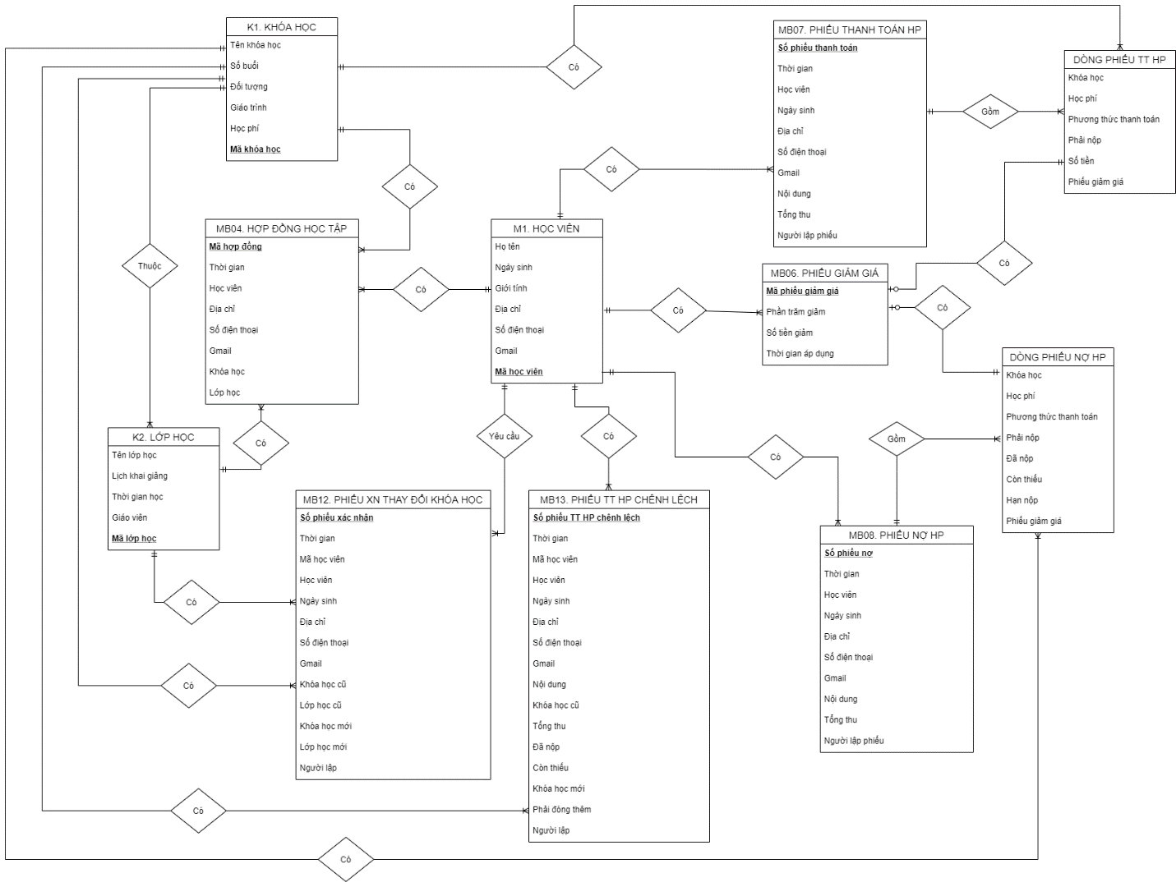

**2.2. Vẽ ERD hạn chế và giải thích**

Các bước chuyển từ ERD kinh điển về ERD hạn chế:

* **Xử lý kiểu liên kết 1 – 1**

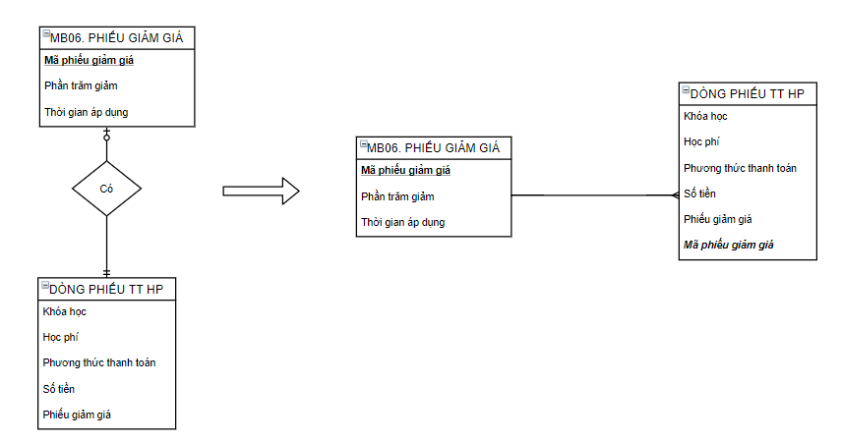

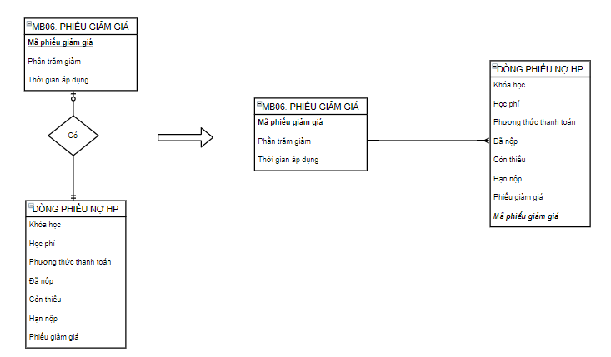

* **Xử lý kiểu liên kết 2 ngôi nhiều – nhiều**
* **Xác định kiểu thuộc tính kết nối (khóa ngoài)**

|  |  |  |  |  |
| --- | --- | --- | --- | --- |
| **STT** | **Đầu 1** | **Đầu nhiều** | **Thuộc tính kết nối** | **Ghi chú** |
| 1 | HỌC VIÊN | HỢP ĐỒNG HỌC TẬP | Mã học viên | Chuyển sang |
| 2 | HỌC VIÊN | PHIẾU GIẢM GIÁ | Mã học viên | Chuyển sang |
| 3 | HỌC VIÊN | PHIẾU THANH TOÁN HỌC PHÍ | Mã học viên | Chuyển sang |
| 4 | HỌC VIÊN | PHIẾU NỢ HỌC PHÍ | Mã học viên | Chuyển sang |
| 5 | HỌC VIÊN | PHIẾU XÁC NHẬN THAY ĐỔI KHÓA HỌC | Mã học viên | Chuyển sang |
| 6 | HỌC VIÊN | PHIẾU TT HP CHÊNH LỆCH | Mã học viên | Chuyển sang |
| 7 | KHÓA HỌC | LỚP HỌC | Mã khóa học | Chuyển sang |
| 8 | KHÓA HỌC | HỢP ĐỒNG HỌC TẬP | Mã khóa học | Chuyển sang |
| 9 | KHÓA HỌC | DÒNG PHIẾU THANH TOÁN HỌC PHÍ | Mã khóa học | Chuyển sang |
| 10 | KHÓA HỌC | DÒNG PHIẾU NỢ HỌC PHÍ | Mã khóa học | Chuyển sang |
| 11 | KHÓA HỌC | PHIẾU XÁC NHẬN THAY ĐỔI KHÓA HỌC | Mã khóa học | Chuyển sang |
| 12 | KHÓA HỌC | PHIẾU TT HP CHÊNH LỆCH | Mã khóa học | Chuyển sang |
| 13 | LỚP HỌC | HỢP ĐỒNG HỌC TẬP | Mã lớp học | Chuyển sang |
| 14 | LỚP HỌC | PHIẾU XÁC NHẬN THAY ĐỔI KHÓA HỌC | Mã lớp học | Chuyển sang |
| 15 | PHIẾU GIẢM GIÁ | PHIẾU THANH TOÁN HỌC PHÍ | Mã phiếu giảm giá | Chuyển sang |
| 16 | PHIẾU GIẢM GIÁ | PHIẾU NỢ HỌC PHÍ | Mã phiếu giảm giá | Chuyển sang |
| 17 | PHIẾU THANH TOÁN HỌC PHÍ | DÒNG PHIẾU THANH TOÁN HỌC PHÍ | Số phiếu thanh toán | Chuyển sang |
| 18 | PHIẾU NỢ HỌC PHÍ | DÒNG PHIẾU NỢ HỌC PHÍ | Số phiếu nợ | Chuyển sang |

* **Xác định khóa chính, khóa ngoài của kiểu thực thể**

|  |  |  |  |
| --- | --- | --- | --- |
| **TT** | **Kiểu thực thể** | **Khoá chính** | **Khoá ngoài** |
| 1. **Kiểu thực thể chính (theo thứ tự trong bảng xác định khóa KTT chính)** | | |
| 1 | HỢP ĐỒNG HỌC TẬP | Mã hợp đồng | Mã học viên  Mã khóa học  Mã lớp học |
| 2 | PHIẾU GIẢM GIÁ | Mã phiếu giảm giá | Mã học viên |
| 3 | PHIẾU THANH TOÁN HP | Số phiếu thanh toán | Mã học viên |
| 4 | PHIẾU NỢ HỌC PHÍ | Số phiếu nợ | Mã học viên |
| 5 | PHIẾU XÁC NHẬN THAY ĐỔI KHÓA HỌC | Số phiếu xác nhận | Mã học viên  Mã khóa học  Mã lớp học |
| 6 | PHIẾU THANH TOÁN HỌC PHÍ CHÊNH LỆCH | Số phiếu TT HP chênh lệch | Mã học viên  Mã khóa học |
| 7 | KHÓA HỌC | Mã khóa học |  |
| 8 | LỚP HỌC | Mã lớp học |  |
| 9 | HỌC VIÊN | Mã học viên |  |
|  | 1. **Kiểu thực thể phụ thuộc** | | |
| 10 | DÒNG PHIẾU THANH TOÁN HỌC PHÍ | Số phiếu thanh toán  Mã khóa học | Mã phiếu giảm giá |
| 11 | DÒNG PHIẾU NỢ HỌC PHÍ | Số phiếu nợ  Mã khóa học | Mã phiếu giảm giá |

* **Mô hình ERD hạn chế**

**\* Giải thích ký hiệu:**

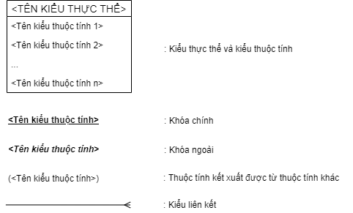

**\* Mô hình:**

(Vẽ mô hình : cần phần biệt kiểu thuộc tính khóa chính, khóa ngoài (gạch chân, in đậm, in nghiêng….), đóng mở ngoặc những thuộc tính mô tả bị loại bỏ trong MHQH)

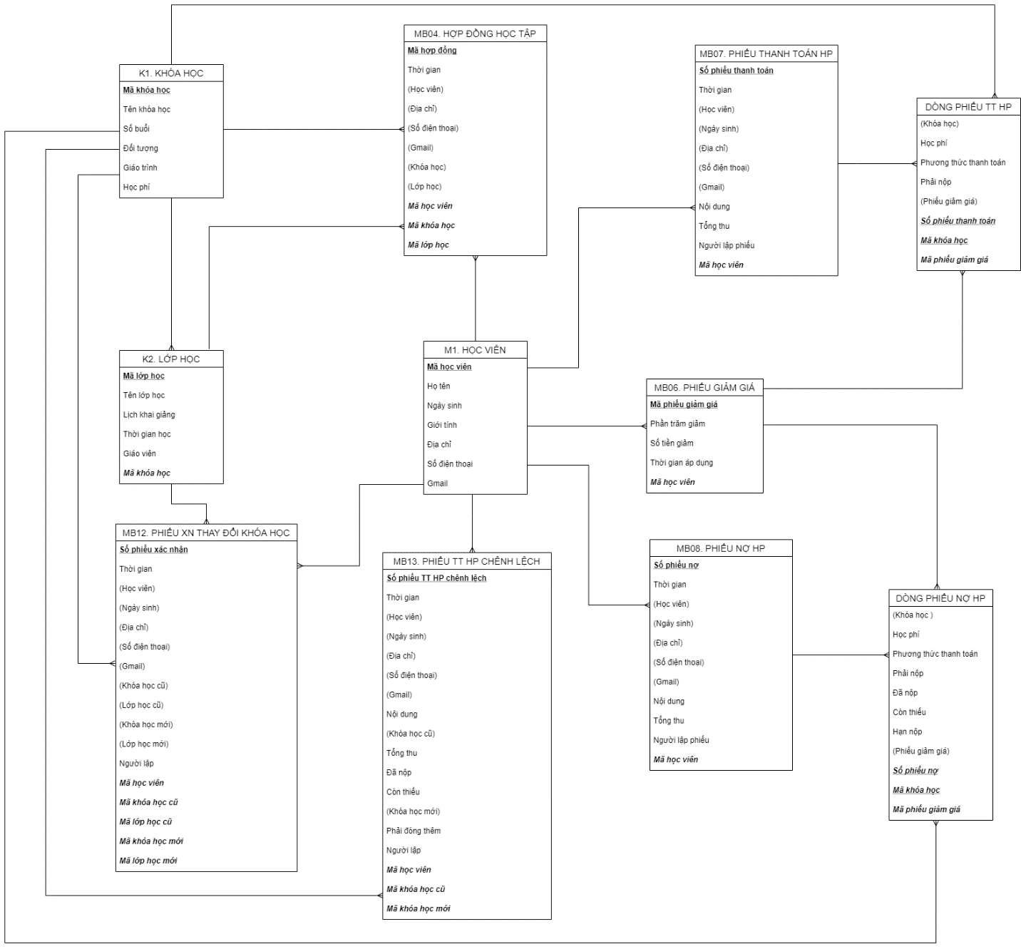

**2.3. Vẽ mô hình quan hệ và đặc tả bảng dữ liệu**

**2.3.1. Vẽ mô hình quan hệ**

Các bước chuyển từ ERD hạn chế về mô hình quan hệ:

* **Chuyển kiểu thực thể thành bảng quan hệ**

|  |  |  |  |
| --- | --- | --- | --- |
| **STT** | **Kiểu thực thể** | **Quan hệ** | |
| **Mã** | **Tên** |
| 1 | HỢP ĐỒNG HỌC TẬP | QH01 | HOPDONG |
| 2 | PHIẾU GIẢM GIÁ | QH02 | P_GIAMGIA |
| 3 | PHIẾU THANH TOÁN HP | QH03 | P_THANHTOAN |
| 4 | PHIẾU NỢ HỌC PHÍ | QH04 | P_NO |
| 5 | PHIẾU XÁC NHẬN THAY ĐỔI KHÓA HỌC | QH05 | P_DOIKHOAHOC |
| 6 | PHIẾU THANH TOÁN HỌC PHÍ CHÊNH LỆCH | QH06 | P_TTCHENHLECH |
| 7 | KHÓA HỌC | QH07 | KHOAHOC |
| 8 | LỚP HỌC | QH08 | LOPHOC |
| 9 | HỌC VIÊN | QH09 | HOCVIEN |
| 10 | DÒNG PHIẾU THANH TOÁN HỌC PHÍ | QH031 | D_PTHANHTOAN |
| 11 | DÒNG PHIẾU NỢ HỌC PHÍ | QH041 | D_PNO |

* **Chuyển kiểu thuộc tính thành trường dữ liệu**

**Chuyển kiểu thuộc tính thành trường dữ liệu**

Thuộc tính kết xuất được từ thuộc tính khác

Phải nộp = Học phí – Phiếu giảm giá → bỏ Phải nộp

Còn thiếu = Phải nộp – Đã nộp → bỏ Còn nợ

Phải đóng thêm = Học phí mới – Học phí cũ → bỏ Phải đóng thêm

Thuộc tính xuất hiện ở nhiều kiểu thực thể

(Học viên, Ngày sinh, Địa chỉ, Số điện thoại, Gmail) – giữ lại trong bảng HOCVIEN

(Khóa học) – giữ lại trong bảng KHOAHOC

(Lớp học) – giữ lại trong bảng LOPHOC

Các bảng quan hệ của bài toán

1. HOPDONG (**idhopdong**, ***idhv, idkh, idlh*** thoigian)
2. P_GIAMGIA (**idpgiamgia**, ***idhv,***  phantramgiam, sotiengiam, tgapdung)
3. P_THANHTOAN (**idpthanhtoan**, ***idhv***, thoigian, noidung, tongthu, nguoilap)
4. P_NO (**idpno**, ***idhv***, thoigian, noidung, tongthu, nguoilap)
5. P_DOIKHOAHOC (**idpdoikhoahoc**, ***idhv, idkhcu, idlhcu, idkhmoi, idlhmoi***, thoigian, nguoilap)
6. P_TTCHENHLECH (**idpttchenhlech**, ***idhv, idkhcu, idkhmoi,*** thoigian, noidung, tongthu, danop, nguoilap)
7. KHOAHOC (***idkh***, tenkh, sobuoi, doituong, giaotrinh, hocphi)
8. LOPHOC (**idlh**, ***idkh***, tenlh, khaigiang, thoigianhoc, giaovien)
9. HOCVIEN (**idhv**, hoten, ngaysinh, gioitinh, diachi, sdt, gmail)
10. D_PTHANHTOAN (***idpthanhtoan***, ***idkh, idpgiamgia,*** pttt, hocphi, phainop)
11. D_PNO (***idpno***, ***idkh, idpgiamgia,*** pttt, hocphi, phainop, danop, hannop***)***

**\* Mô hình:**

(Vẽ mô hình: cần phần biệt trường khóa chính, khóa ngoài (gạch chân, in đậm, in nghiêng….), tất cả trường dữ liệu, bảng quan hệ phải được mã hóa tên gọi khác nhau)

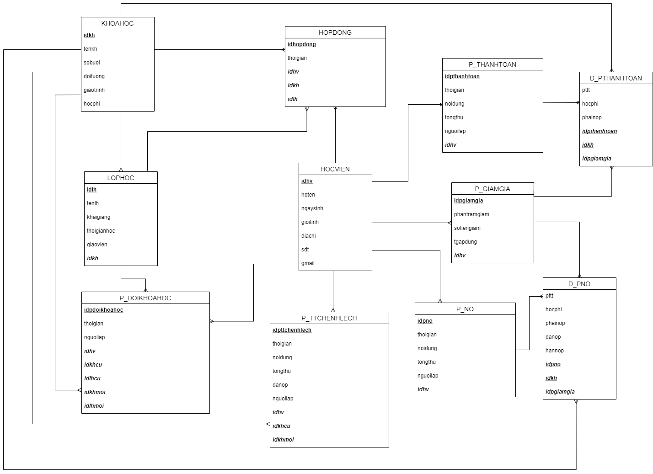

**2.3.2. Đặc tả bảng dữ liệu**

Theo thứ tự :

1. **Bảng chính :**

* QH01. HOPDONG

|  |  |  |  |  |  |
| --- | --- | --- | --- | --- | --- |
| **STT** | **Khóa chính** | **Khóa ngoại** | **Tên trường** | **Kiểu dữ liệu** | **Diễn giải** |
| 1 | X |  | **idhopdong** | C(10) | Mã hợp đồng |
| 2 |  | X | ***idhv*** | C(10) | Mã học viên |
| 3 |  | X | ***idkh*** | C(10) | Mã khóa học |
| 4 |  | X | ***idlh*** | C(10) | Mã lớp học |
| 5 |  |  | thoigian | D(10) | Thời gian lập hợp đồng |

* QH02. P_GIAMGIA

|  |  |  |  |  |  |
| --- | --- | --- | --- | --- | --- |
| **STT** | **Khóa chính** | **Khóa ngoại** | **Tên trường** | **Kiểu dữ liệu** | **Diễn giải** |
| 1 | X |  | **idpgiamgia** | C(10) | Mã phiếu giảm giá |
| 2 |  | X | ***idhv*** | C(10) | Mã học viên |
| 3 |  |  | phantramgiam | N(5) | Phần trăm giảm |
| 4 |  |  | sotiengiam | N(10) |  |
| 5 |  |  | tgapdung | D(10) | Thời gian áp dụng phiếu giảm giá |

* QH03. P_THANHTOAN

|  |  |  |  |  |  |
| --- | --- | --- | --- | --- | --- |
| **STT** | **Khóa chính** | **Khóa ngoại** | **Tên trường** | **Kiểu dữ liệu** | **Diễn giải** |
| 1 | X |  | **idpthanhtoan** | C(10) | Mã phiếu thanh toán học phí |
| 2 |  | X | ***idhv*** | C(10) | Mã học viên |
| 3 |  |  | thoigian | D(10) | Thời gian lập phiếu |
| 4 |  |  | noidung | C(50) | Nội dung phiếu |
| 5 |  |  | tongthu | N(10) | Tổng số tiền học phí đã thu |
| 6 |  |  | nguoilap | C(50) | Tên người lập phiếu |

* QH04. P_NO

|  |  |  |  |  |  |
| --- | --- | --- | --- | --- | --- |
| **STT** | **Khóa chính** | **Khóa ngoại** | **Tên trường** | **Kiểu dữ liệu** | **Diễn giải** |
| 1 | X |  | **idpno** | C(10) | Mã phiếu nợ học phí |
| 2 |  | X | ***idhv*** | C(10) | Mã học viên |
| 3 |  |  | thoigian | D(10) | Thời gian lập phiếu |
| 4 |  |  | noidung | C(50) | Nội dung phiếu |
| 5 |  |  | tongthu | N(10) | Tổng số tiền học phí đã thu |
| 6 |  |  | nguoilap | C(50) | Tên người lập phiếu |

* QH05. P_DOIKHOAHOC

|  |  |  |  |  |  |
| --- | --- | --- | --- | --- | --- |
| **STT** | **Khóa chính** | **Khóa ngoại** | **Tên trường** | **Kiểu dữ liệu** | **Diễn giải** |
| 1 | X |  | **idpdoikhoahoc** | C(10) | Mã phiếu giảm giá |
| 2 |  | X | ***idhv*** | C(10) | Mã học viên |
| 3 |  | X | ***idkhcu*** | C(10) | Mã khóa học cũ |
| 4 |  | X | ***idlhcu*** | C(10) | Mã lớp học cũ |
| 5 |  | X | ***idkhmoi*** | C(10) | Mã khóa học mới |
| 6 |  | X | ***idlhmoi*** | C(10) | Mã lớp học mới |
| 7 |  |  | thoigian | D(10) | Thời gian lập phiếu |
| 8 |  |  | nguoilap | C(50) | Tên người lập phiếu |

* QH06. P_TTCHENHLECH

|  |  |  |  |  |  |
| --- | --- | --- | --- | --- | --- |
| **STT** | **Khóa chính** | **Khóa ngoại** | **Tên trường** | **Kiểu dữ liệu** | **Diễn giải** |
| 1 | X |  | **idpttchenhlech** | C(10) | Số phiếu thanh toán học phí chênh lệch |
| 2 |  | X | ***idhv*** | C(10) | Mã học viên |
| 3 |  | X | ***idkhcu*** | C(10) | Mã khóa học cũ |
| 4 |  | X | ***idkhmoi*** | C(10) | Mã khóa học mới |
| 5 |  |  | thoigian | D(10) | Thời gian lập phiếu |
| 6 |  |  | noidung | C(50) | Nội dung phiếu |
| 7 |  |  | tongthu | N(10) | Tổng số tiền phải đóng |
| 8 |  |  | danop | N(10) | Số tiền đã nộp |
| 9 |  |  | nguoilap | C(50) | Tên người lập phiếu |

* QH07. KHOAHOC

|  |  |  |  |  |  |
| --- | --- | --- | --- | --- | --- |
| **STT** | **Khóa chính** | **Khóa ngoại** | **Tên trường** | **Kiểu dữ liệu** | **Diễn giải** |
| 1 | X |  | ***idkh*** | C(10) | Mã khóa học |
| 2 |  |  | tenkh | C(50) | Tên khóa học |
| 3 |  |  | sobuoi | N(10) | Số buổi học |
| 4 |  |  | doituong | C(50) | Đối tượng tham gia khóa học |
| 5 |  |  | giaotrinh | C(50) | Giáo trình được cấp của khóa học |
| 6 |  |  | hocphi | N(10) | Học phí của khóa học |

* QH08. LOPHOC

|  |  |  |  |  |  |
| --- | --- | --- | --- | --- | --- |
| **STT** | **Khóa chính** | **Khóa ngoại** | **Tên trường** | **Kiểu dữ liệu** | **Diễn giải** |
| 1 | X |  | **idlh** | C(10) | Mã lớp học |
| 2 |  | X | ***idkh*** | C(10) | Mã học viên |
| 3 |  |  | tenlh | C(50) | Tên lớp học |
| 4 |  |  | khaigiang | D(10) | Lịch khai giảng, bắt đầu học |
| 5 |  |  | thoigianhoc | C(50) | Thời gian học trong tuần |
| 6 |  |  | giaovien | C(50) | Giáo viên của lớp học |

* QH09. HOCVIEN

|  |  |  |  |  |  |
| --- | --- | --- | --- | --- | --- |
| **STT** | **Khóa chính** | **Khóa ngoại** | **Tên trường** | **Kiểu dữ liệu** | **Diễn giải** |
| 1 | X |  | **idhv** | C(10) | Mã phiếu giảm giá |
| 2 |  |  | hoten | C(50) | Họ tên học viên |
| 3 |  |  | ngaysinh | D(10) | Ngày sinh |
| 4 |  |  | gioitinh | C(3) | Giới tính |
| 5 |  |  | diachi | C(50) | Địa chỉ |
| 6 |  |  | sdt | N(10) | Số điện thoại |
| 7 |  |  | gmail | C(50) | Gmail |

1. **Bảng phụ thuộc:**

* QH031. D_PTHANHTOAN

|  |  |  |  |  |  |
| --- | --- | --- | --- | --- | --- |
| **STT** | **Khóa chính** | **Khóa ngoại** | **Tên trường** | **Kiểu dữ liệu** | **Diễn giải** |
| 1 | X | X | ***idpthanhtoan*** | C(10) | Số phiếu thanh toán |
| 2 | X | X | ***idkh*** | C(10) | Mã khóa học |
| 3 |  | X | ***idpgiamgia*** | C(10) | Mã phiếu giảm giá |
| 4 |  |  | pttt | C(20) | Phương thức thanh toán |
| 5 |  |  | hocphi | N(10) | Học phí của khóa học |
| 6 |  |  | phainop | N(10) | Số tiền phải nộp |

* QH041. D_PNO

|  |  |  |  |  |  |
| --- | --- | --- | --- | --- | --- |
| **STT** | **Khóa chính** | **Khóa ngoại** | **Tên trường** | **Kiểu dữ liệu** | **Diễn giải** |
| 1 | X | X | ***idpno*** | C(10) | Số phiếu nợ |
| 2 | X | X | ***idkh*** | C(10) | Mã khóa học |
| 3 |  | X | ***idpgiamgia*** | C(10) | Mã phiếu giảm giá |
| 4 |  |  | pttt | C(20) | Phương thức thanh toán |
| 5 |  |  | hocphi | N(10) | Học phí của khóa học |
| 6 |  |  | phainop | N(10) | Số tiền phải nộp |
| 7 |  |  | danop | N(10) | Số tiền đã nộp |
| 8 |  |  | hannop | D(10) | Hạn nộp số tiền nợ còn lại |

**3. Kiểm tra tính đúng đắn của mô hình (không bắt buộc)**

Các mẫu biểu dùng để kiểm tra:

* **MB05. Thẻ học tập**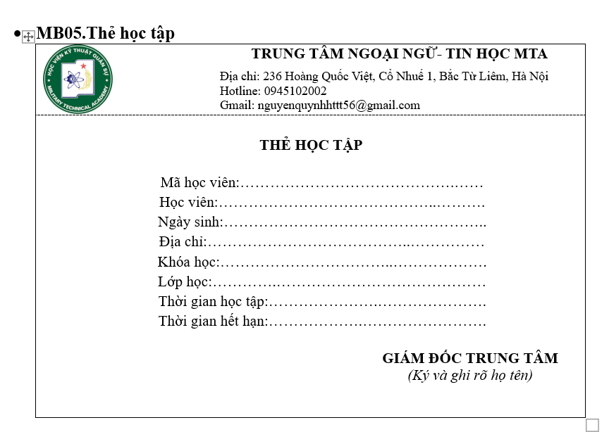

Các bảng dữ liệu cần thiết để xuất thông tin: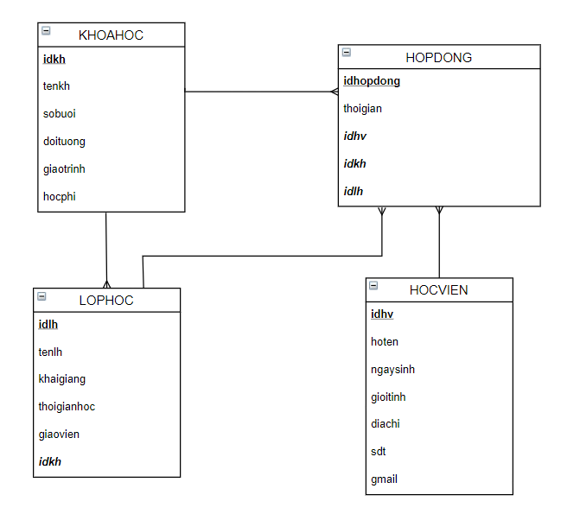

Câu lệnh SQL:

SELECT HOCVIEN.idhv, HOCVIEN.hoten, HOCVIEN.diachi, HOCVIEN.ngaysinh, KHOAHOC.tenkh, LOPHOC.tenlh, LOPHOC.thoigianhoc, DATE_ADD(LOPHOC.khaigiang, INTERVAL KHOAHOC.sobuoi WEEK) AS thoigianketthuc

FROM HOPDONG

JOIN HOCVIEN ON HOPDONG.idhv = HOCVIEN.idhv

JOIN LOPHOC ON HOPDONG.idlh = LOPHOC.idlh

JOIN KHOAHOC ON LOPHOC.idkh = KHOAHOC.idkh

* **MB09. DS học viên nợ học phí**

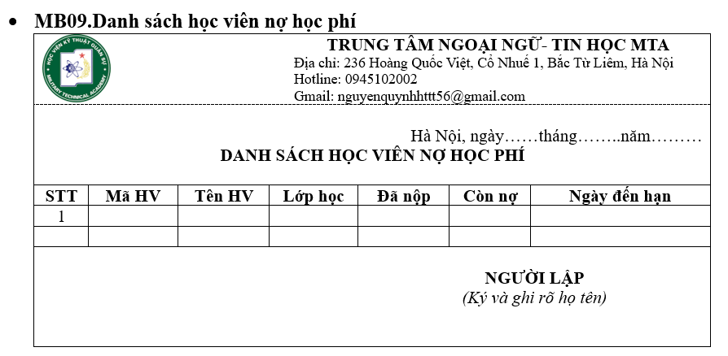

Các bảng dữ liệu cần để xuất thông tin:

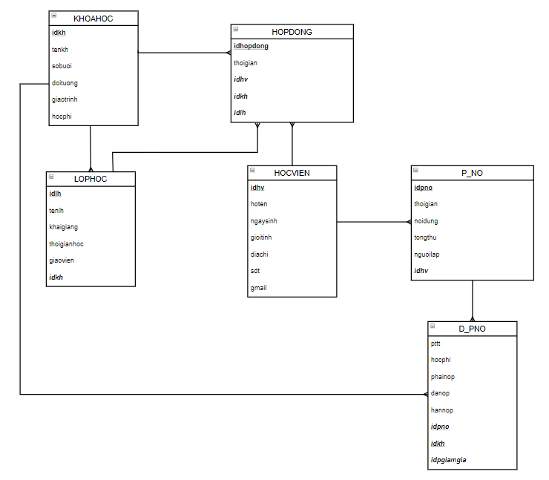

Câu lệnh SQL: Lấy các học viên sắp tới hạn nộp học phí trong 7 ngày tới

SELECT HV.idhv AS 'Mã học viên',

HV.hoten AS 'Họ tên',

LH.tenlh AS 'Lớp học',

DPNO.danop AS 'Số tiền đã nộp',

(D_PNO.phainop – D_PNO.danop) AS 'Số tiền còn nợ',

D_PNO.hannop AS 'Ngày đến hạn'

FROM HOCVIEN HV

JOIN HOPDONG HD ON HD.idhv = HV.idhv

JOIN LOPHOC ON HD.idlh = LH.idlh

JOIN KHOAHOC ON LH.idkh = KH.idkh

JOIN P_NO ON P_NO.idhv = HV.idhv

JOIN D_PNO ON HD.idkh = D_PNO.idkh AND P_NO.idpno = D_PNO.idpno

WHERE CURRENT_DATE() >= DATE_SUB(D_PNO.hannop, INTERVAL 7 DAY)

* MB10. Báo cáo doanh thu

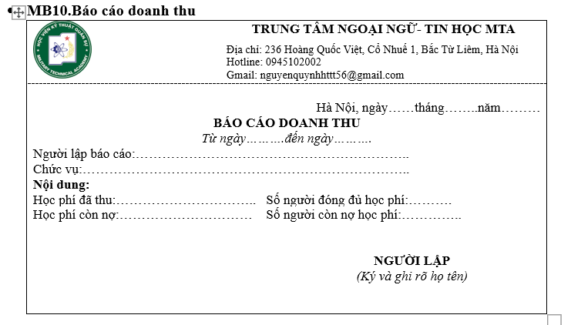

Các bảng dữ liệu cần để xuất thông tin:

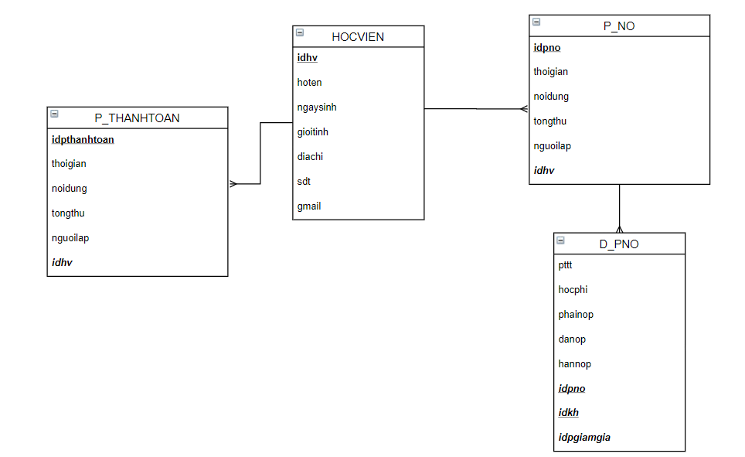

Câu lệnh SQL: Báo cáo doanh thu tháng 3/2024

SELECT

SUM(IFNULL(PT.tongthu, 0) + IFNULL(PN.tongthu, 0)) AS 'Tổng học phí đã thu',

SUM(D_PNO.phainop - D_PNO.danop) AS 'Tổng nợ',

COUNT(DISTINCT PT.idhv) AS 'Số người đã đóng đủ',

COUNT(DISTINCT PN.idhv) AS 'Số người còn nợ'

FROM D_PNO

LEFT JOIN (

SELECT idhv, SUM(tongthu) AS tongthu

FROM P_THANHTOAN

WHERE MONTH(thoigian) = 3 AND YEAR(thoigian) = 2024

GROUP BY idhv

) AS PT ON D_PNO.idhv = PT.idhv

LEFT JOIN (

SELECT idhv, SUM(tongthu) AS tongthu

FROM P_NO

WHERE MONTH(thoigian) = 3 AND YEAR(thoigian) = 2024

GROUP BY idhv

) AS PN ON D_PNO.idhv = PN.idhv